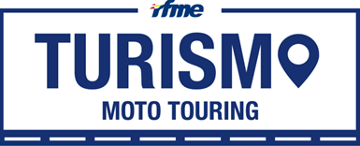
Solicitud Prueba
Copa de España de Mototurismo Touring 2026

IMPORTANTE: La información facilitada (aportaciones RFME, condiciones organizadores, precios de inscripciones…) es PROVISIONAL, pendiente de la elaboración del presupuesto 2026 y aprobación por parte de los órganos competentes de la RFME. Cifras y datos 2025.

Aportaciones RFME 2025 | Organizadores:
Oficiales RFME  - Delegado/s | Costes:  - Derechos RFME: 140 €

Información Inscripciones

Todas las Categorías | Precio Inscripción
 | Acorde a la Organización

Datos del Organizador:
Organizador:
Persona de contacto
Teléfono de contacto
E-mail
Datos del evento
Localidad
Fechas Propuestas
Fecha prioritaria
2ª Opción
3ª Opción

Observaciones, comentarios

